Introduction générale :
Le stage, qu’il soit obligatoire ou non a pour but de nous faire découvrir le monde du travail, de mettre en pratique nos connaissances et ainsi acquérir une expérience professionnelle.
Aussi que dans certaines entreprises, il constitue un moyen de pré-recruter des candidats en les observant à leur futur poste… une opportunité d’embauche à ne pas négliger !

Un stage, c’est l’occasion d’observer des professionnels en situation, de découvrir certains aspects que nous ignorions d’une profession et de vérifier si celle-ci nous correspond réellement, c’est de mieux connaître ou découvrir un métier et d’approfondir un secteur d’activités.

Il est l’occasion d’apprendre, de se confronter au marché du travail, de mettre en pratique ses connaissances et de mettre en évidence ses acquis professionnels. Il est déterminant pour l’ensemble de l’orientation de l’étudiant et pour sa future carrière.

Dans les métiers de l'architecture et de design, les logiciels de CAO et DAO ont une place très importante de nos jours.

Ce sont des logiciels exclusivement conçus pour les architectes, architectes d’intérieur, les designers, les décorateurs et dessinateurs en bâtiment. Mais plus largement, ils sont susceptibles d’intéresser les menuisiers, charpentiers, ingénieurs structures et bétons … Il est préférable de connaître le lexique architectural pour aborder ces logiciels dédiés aux professionnels. On peut très facilement accéder à l’apprentissage de ces logiciels en plusieurs étapes, débutant puis expert.

Le métier de designer d’intérieur consiste à imaginer l’aménagement de maisons, d’appartements, de boutiques, de musées, des événements ou encore de bureaux. Quel que soit le chantier qui lui soit confié, c’est à lui de penser à l’éclairage, au mobilier, aux cloisons, aux couleurs et à l’aménagement des pièces, ou encore aux matières qui seront utilisées dans l’espace. Le rôle de designer d’intérieur est donc d’imaginer un espace de A à Z. Chaque détail est important et c’est à lui de penser à tout.
Si le travail de création est important, le designer d’intérieur doit également prendre en compte de nombreuses contraintes : normes de sécurité, contraintes budgétaires, respect des consignes émises par le client, etc.…

Et même en décoration d’espace événementiel on doit penser à tout petit détail pour bien répondre aux besoins des clients.

Alors comment le design s’applique dans le domaine d’architecture d’intérieur ? Et quelles sont les techniques et les moyens pour aboutir notre projet ?

- L’établissement d’accueil :

Définition :

TWINS est une agence de conseil en architecture d'intérieur, de décoration, de rénovation et d'agencement, des projets personnels et professionnels. fondée en 2012 dirigée par l’architecte d’intérieur Nouha Chaouachi avec son équipe.

Cette dernière est spécialisée dans la personnalisation de ces projets.

Architecture d’intérieur, décoration, désigne et événementiel.

- Présentation du projet :
- Les tâches effectuées :

Approche d’obcervation :

Dans les trois premiers jours, l’architecte d’intérieur Nouha Chaouachi m’a mis en stage d’observation pour connaitre la nature des projets qu’elle l’exécute et comment le travail se déroule dans le bureau avec toute l’équipe.

J’ai vu le tableau de menuiserie en bois et en aluminium sur Excel

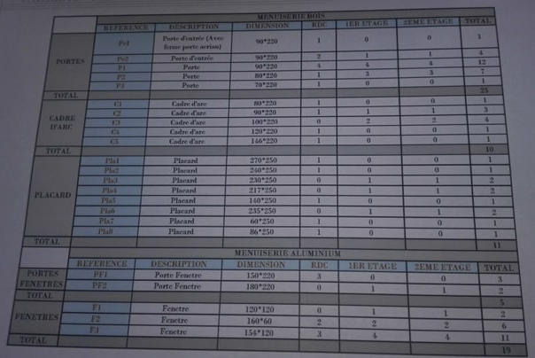

J’ai fait le sommaire du dossier d’exécution

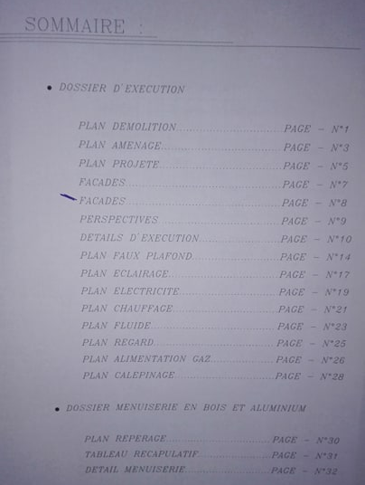
Le détail d’un élément de rangement
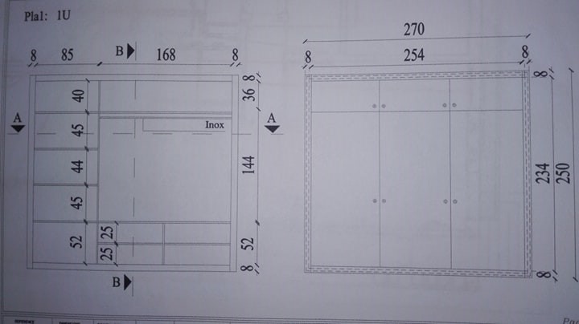

- Les plans, les coupes :
- Projet 1 : Centre de beauté à Sité Les Pins :
Le premier projet consiste à construire et aménager un centre de beauté à Sité Les Pins. La cliente exige que le style du centre doive être contemporain avec une touche de scandinave, avec une liste des pièces spécifique :
- Accueil avec un espace de vente et d’exposition des produits cosmétiques
- Espace d’attente pour les clientes
- 4 postes de séchoirs
- 2 postes lavage pour les cheveux
- 2 postes pédicures
- Un bar à ongles pour trois places
- Une cabine de maquillages avec salle d’eau avec douche
- Une cabine d’épilation avec une salle d’eau avec douche
- Une salle d’eau pour les clientes et personnels
- Une kitchenette
L’auteur sous plafond et de 2.85m.
Pour ce projet, j’ai fait plusieurs propositions :

- La 1ere proposition :

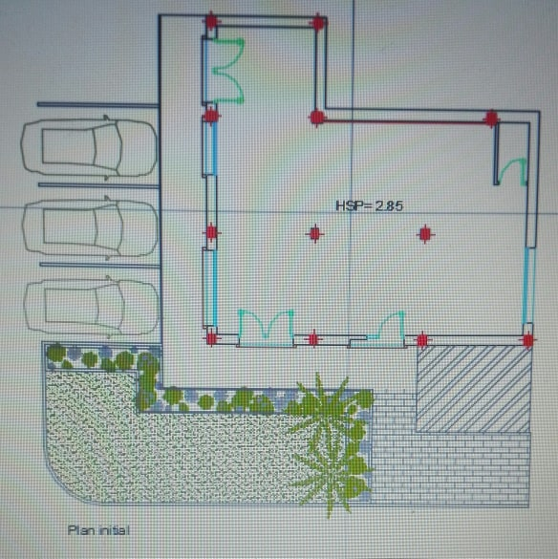
C’est le plan initial sans modification

Au début il était un garage avec deux entrées principales et deux fenêtres avec deux potos au centre du plan et une poste de service qui est condamner.

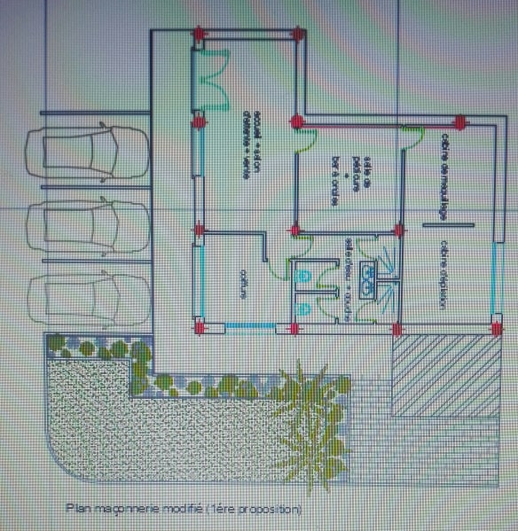
Plan maçonnerie modifié

J’ai choisi de mettre l’accueil, l’espace d’attente et l’espace de vente en même endroit pour attirer l’attention des visiteurs ensuite j’ai mis au coin une pièce pour la coiffure qui contient les 4 boxes de coiffes, une salle d’eau double.
Le Bar à ongle et le pédicure dans la même pièce ainsi que les deux cabines de maquillages et d’épilation sont ensemble aussi mais avec une séparation murale.
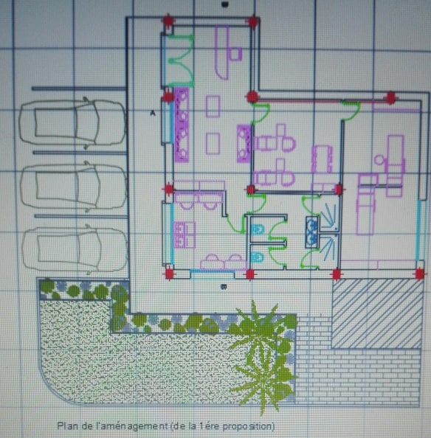
Plan de l’aménagement

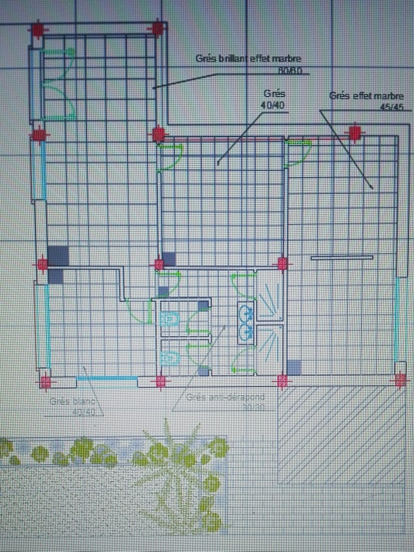
Plan revêtement au sol

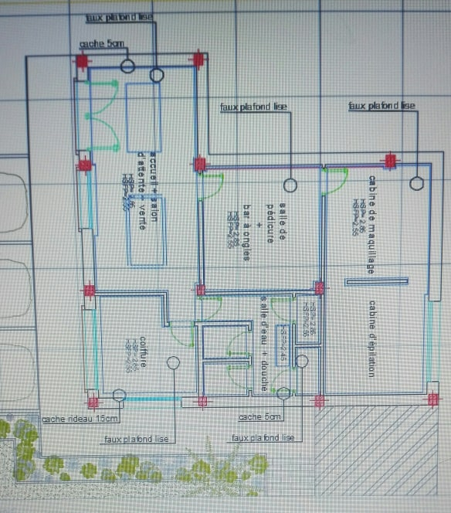

Plan faux plafond

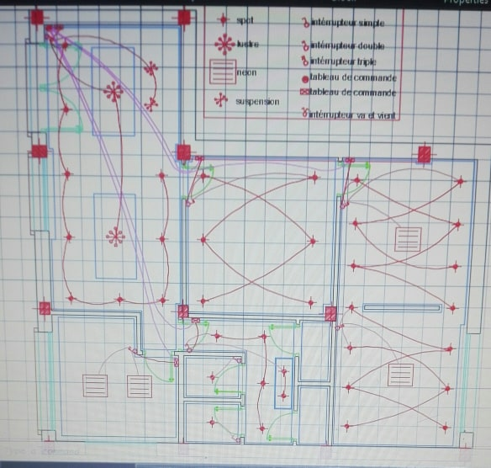

Plan éclairage avec légende

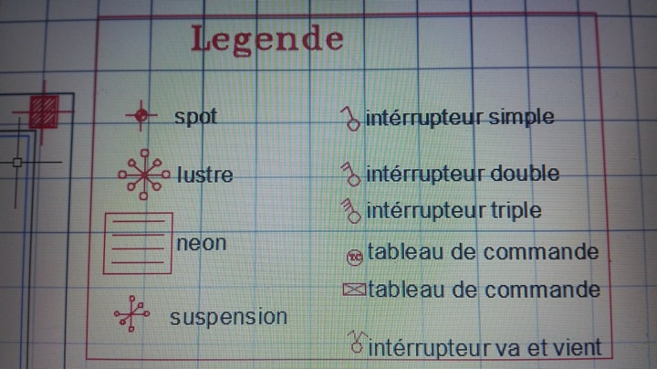

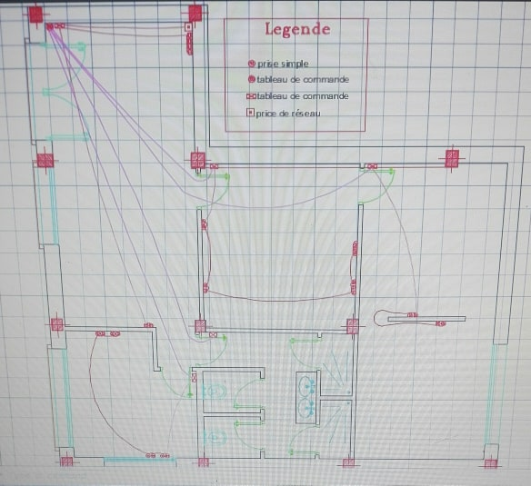

Plan prise avec légende

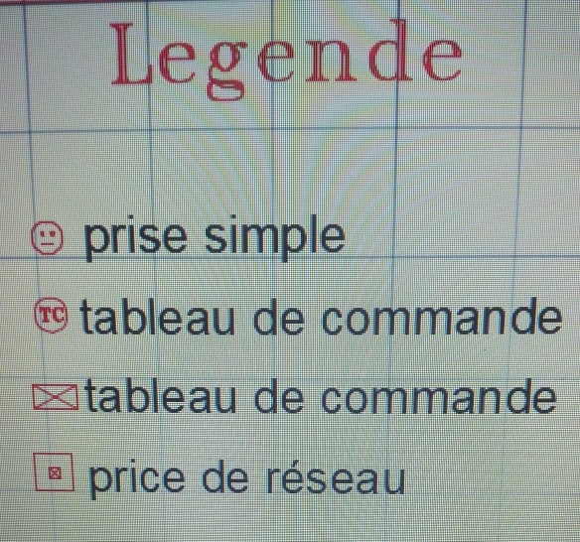

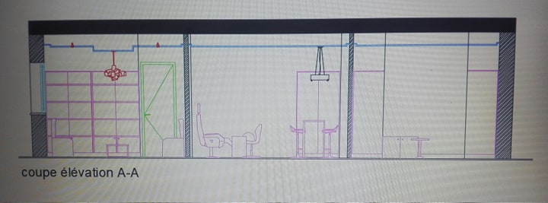

- La 2éme proposition :
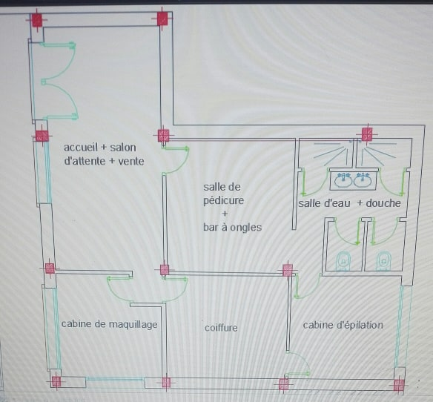
Plan maçonnerie
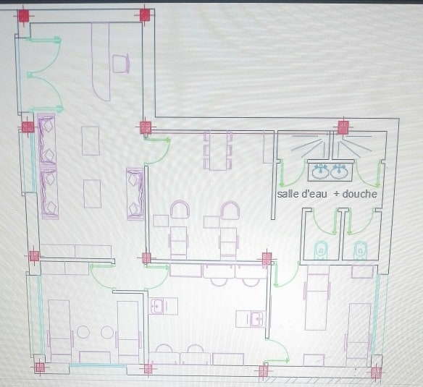
Plan de l’aménagement
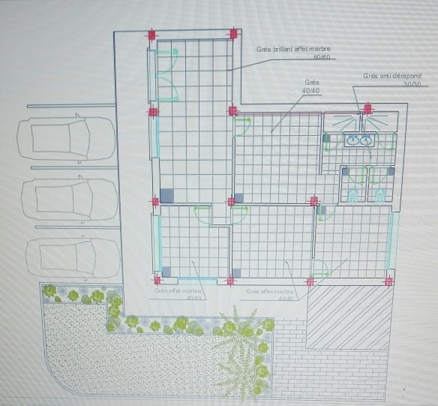
Plan revêtement au sol

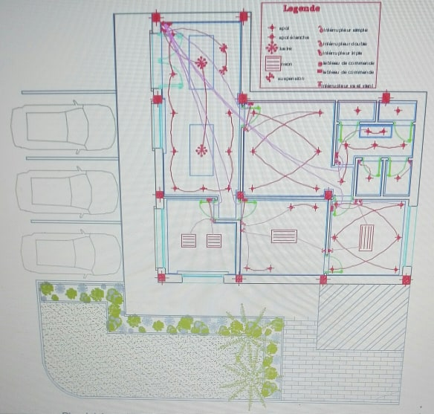
Plan éclairage

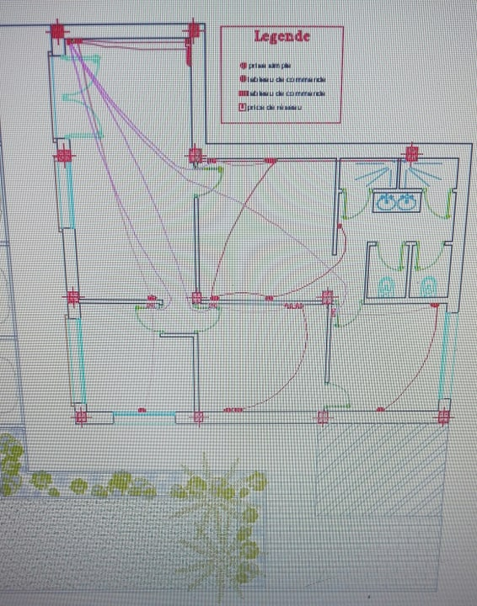
Plan prises

- 3éme propositon :
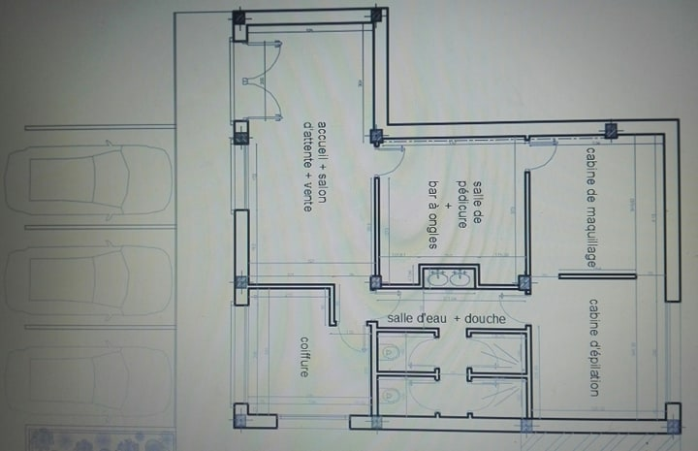
Plan maçonnerie
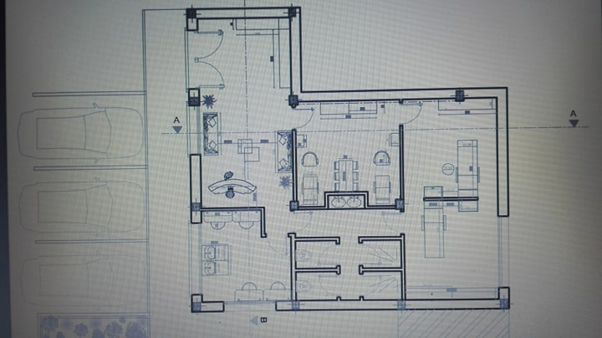
Plan de l’aménagement
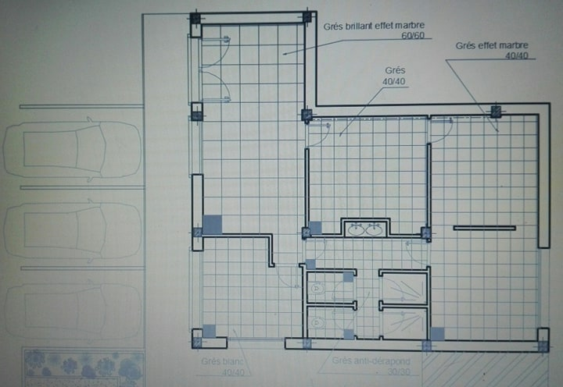
Plan revêtement au sol
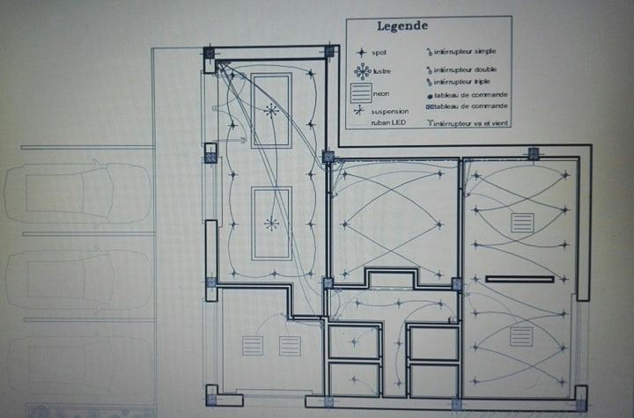
Plan faut plafond plus éclairage
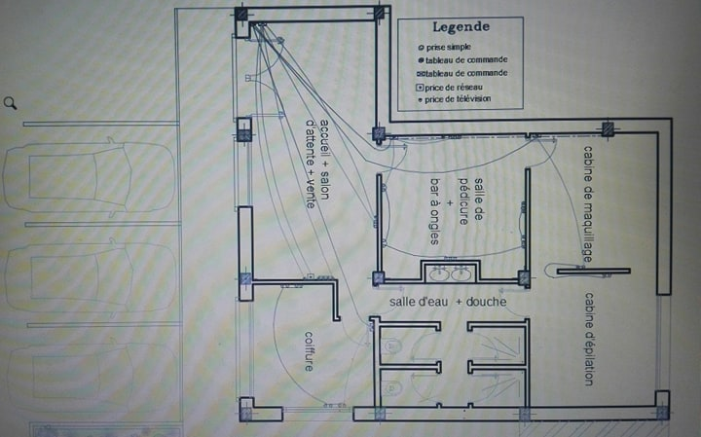
Plan prises
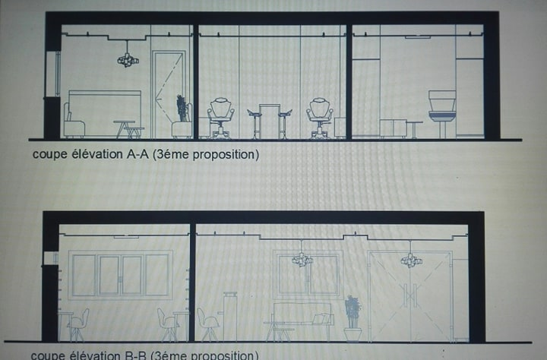
Deux coupes élévation A-A et B-B

- 4éme proposition :
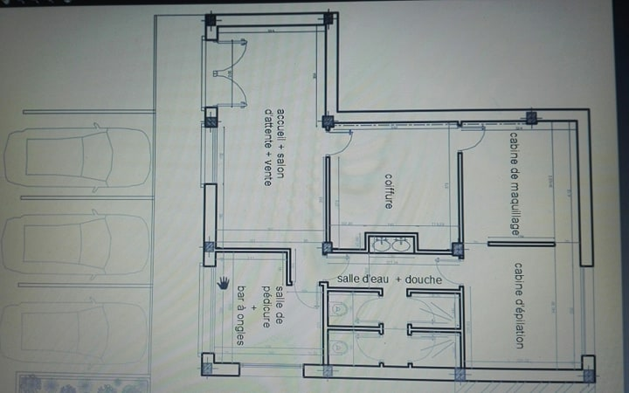
Plan maçonnerie
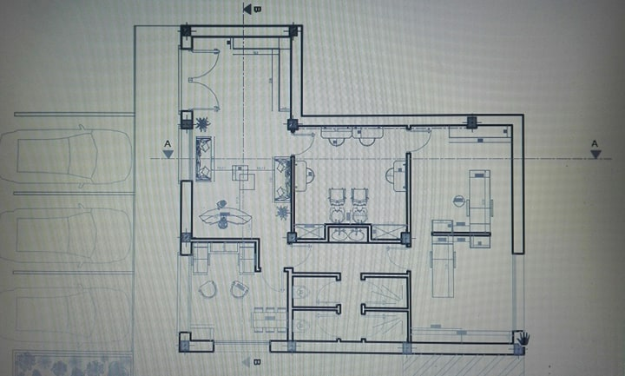
Plan de l’aménagement
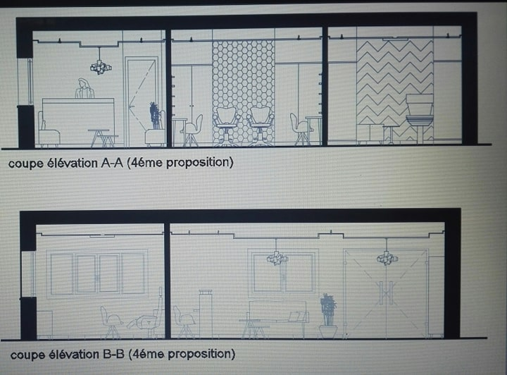
Deux coupes élévation A-A et B-B
- La 5éme proposition à exécuter :
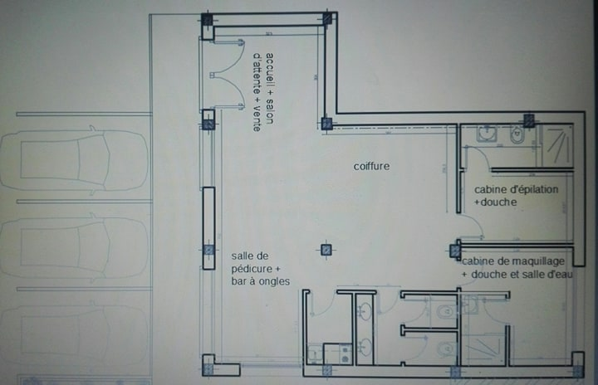
Plan maçonnerie

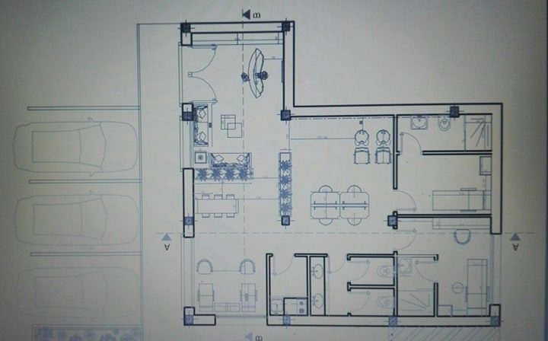
Plan de l’aménagement
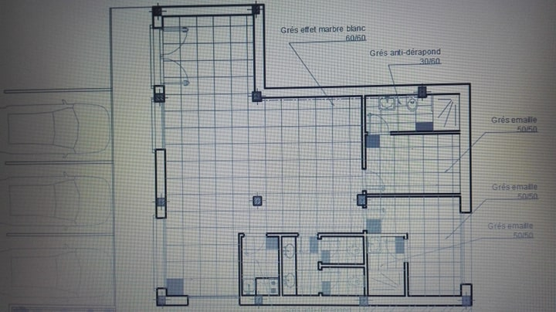
Plan revêtement au sol

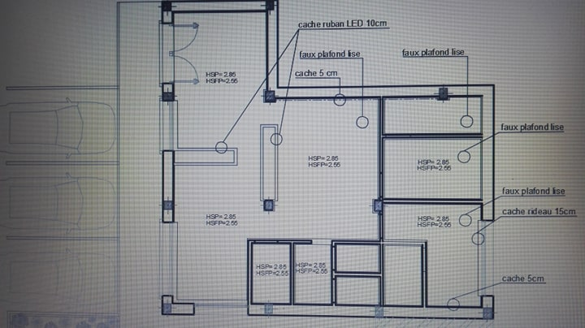
Plan faux plafonf
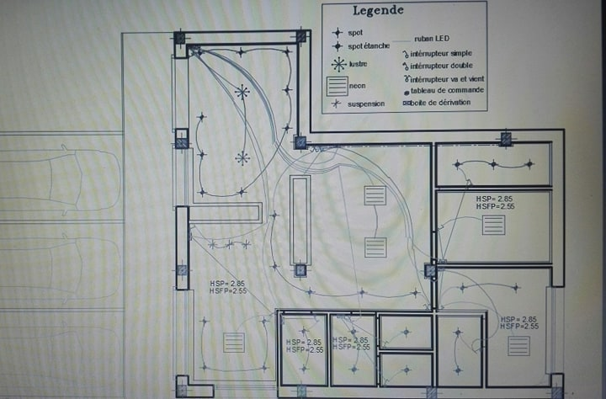
Plan éclairage
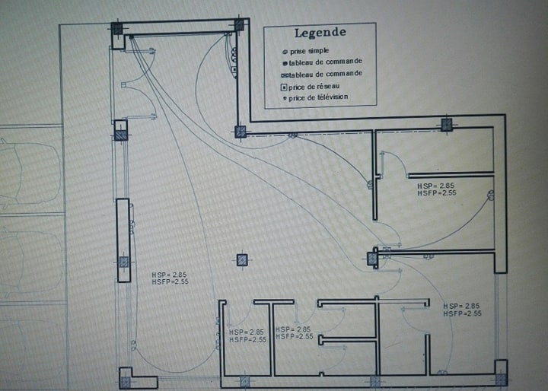
Plan prises

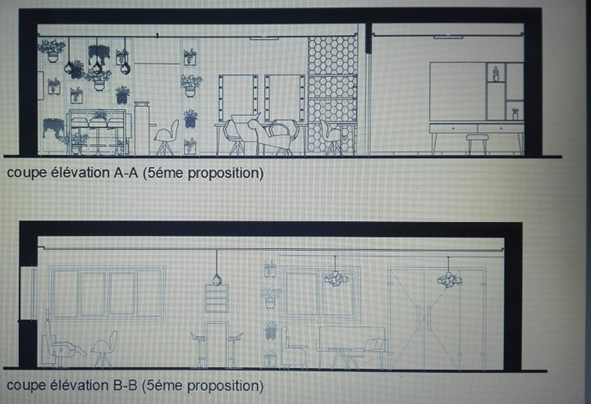
Deux coupes élévations A-A et B-B

- Projet 2 : Café shop au Bardo
Le deuxième projet consiste à aménager un café shop au style industriel, d’une hauteur sous plafond de 5.40m et sous la mezzanine qui fais 2.79m.
Le client exige une bibliothèque richement décorée. Pour lui faire plaisir, j’ai lui fais deux propositions :

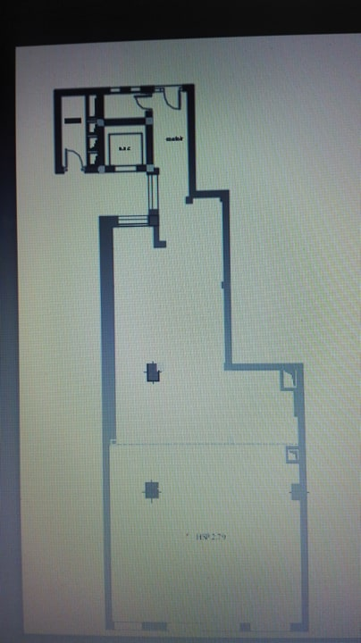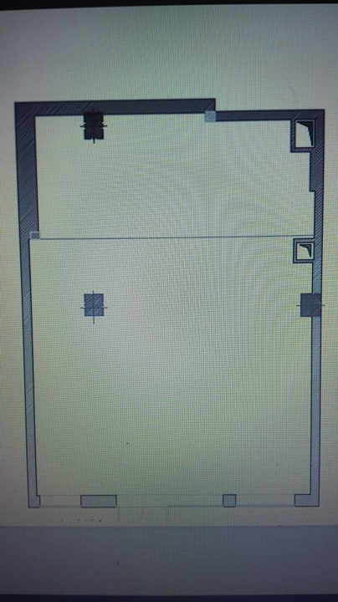
Plan initial plan mezzanine

- La 1ére proposition :

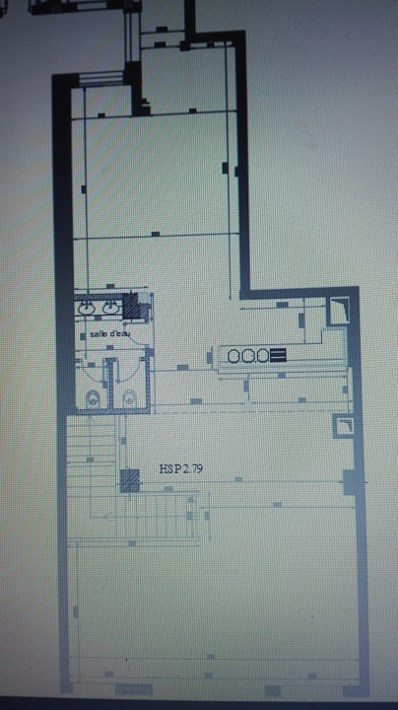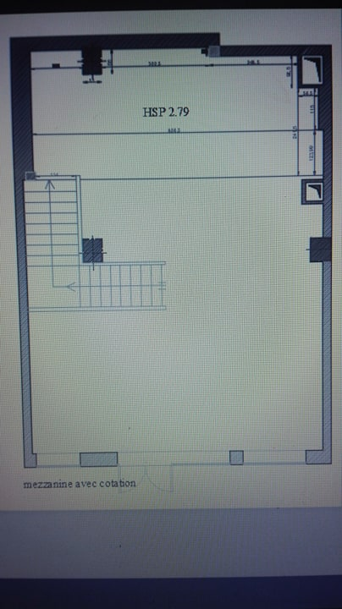
Plan maçonnerie de la RDC et la mezzanine
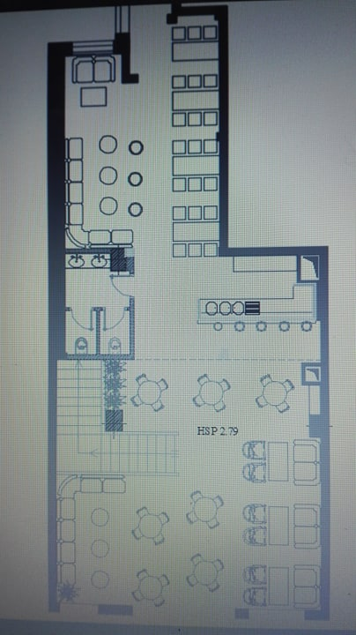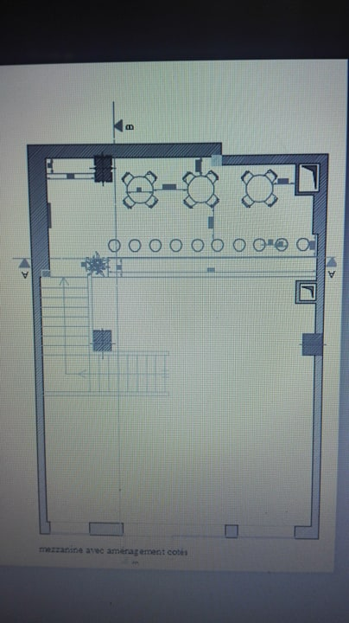
Plan de l’aménagement du RDC et la Mezzanine
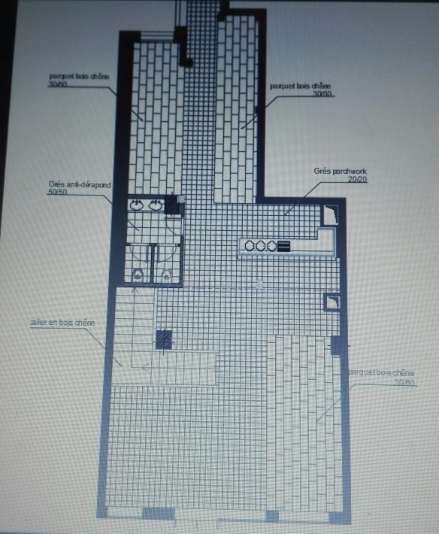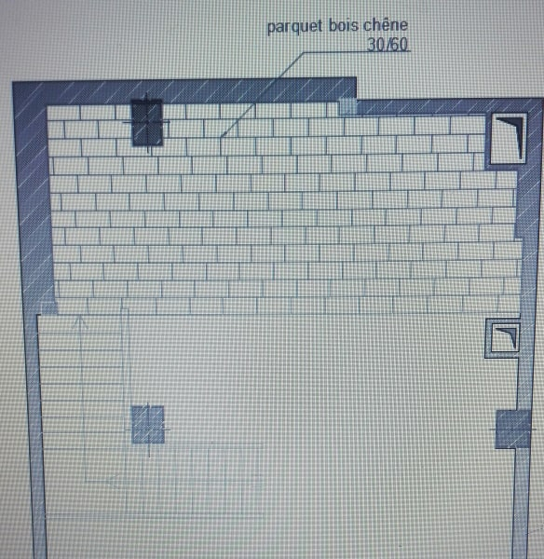
Plan revêtement au sol
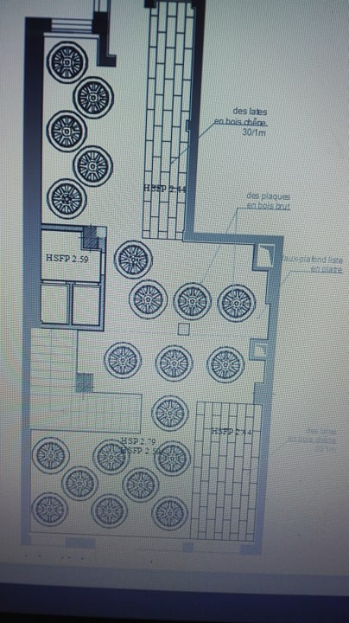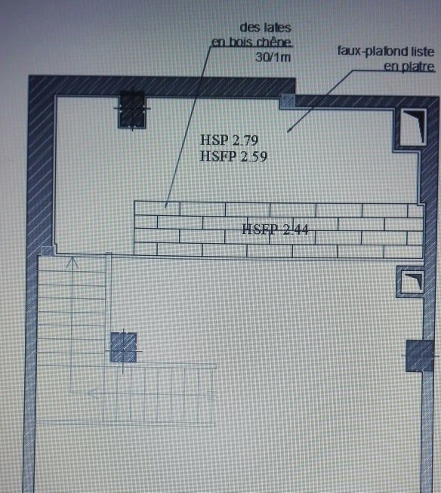
Plan faux plafond
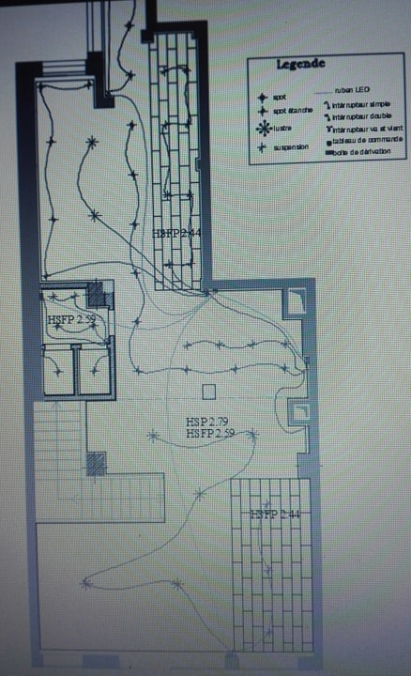
Plan éclairage du RDC
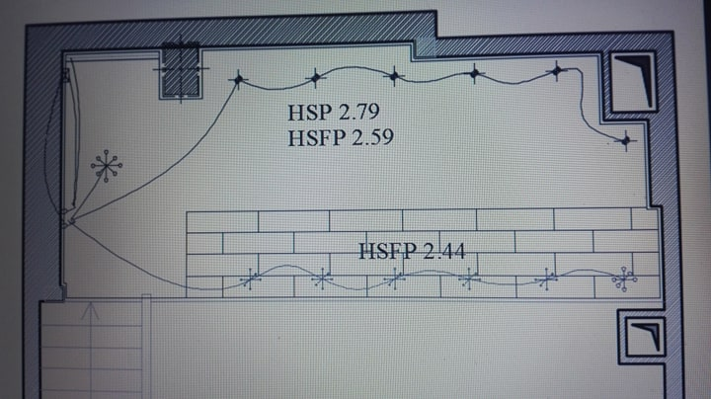
Plan éclairage de la Mezzanine

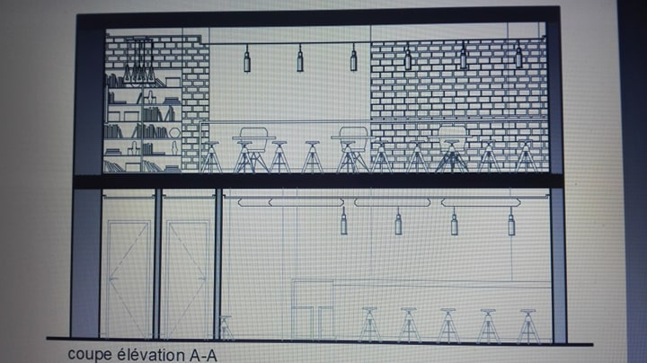
Coupe élévation A-A

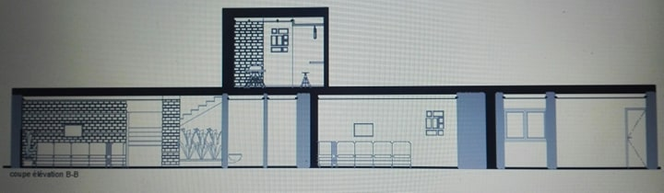
Coupe élévation B-B

- La deuxième proposition :
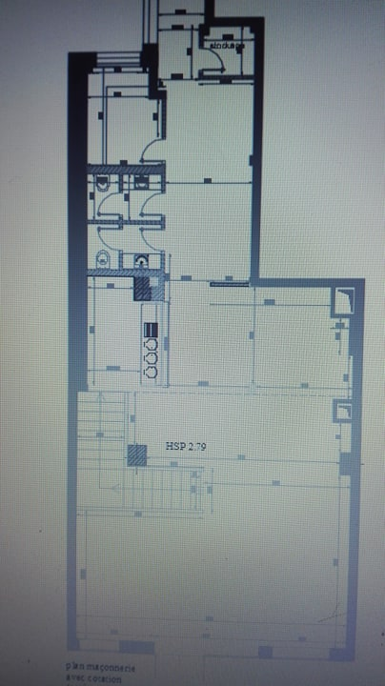

Plan maçonnerie de la RDC et la mezzanine

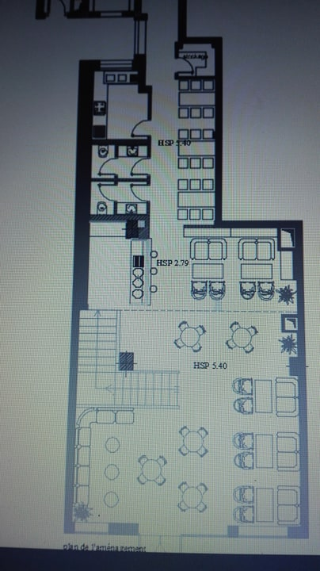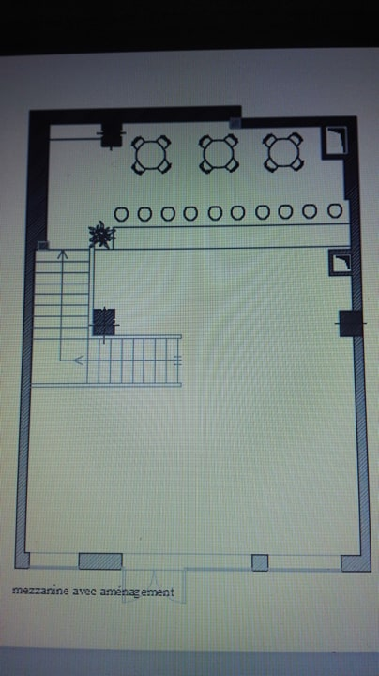
Plan de l’aménagement de la RDC et la Mezzanine

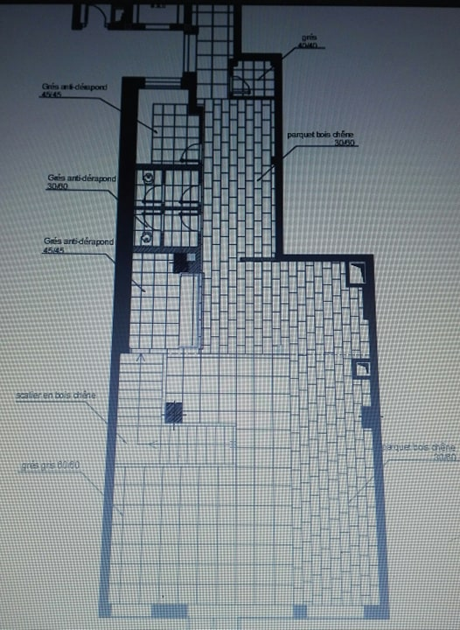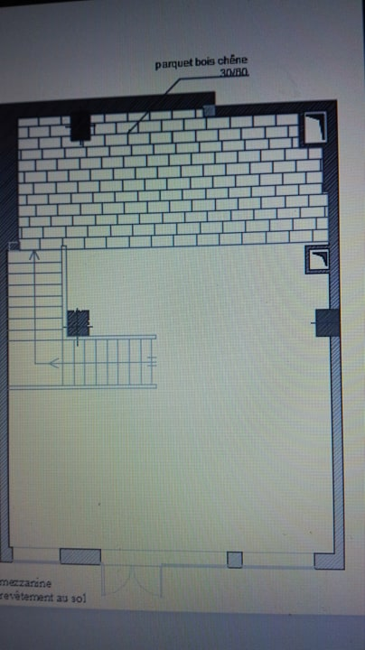

Plan revêtement au sol

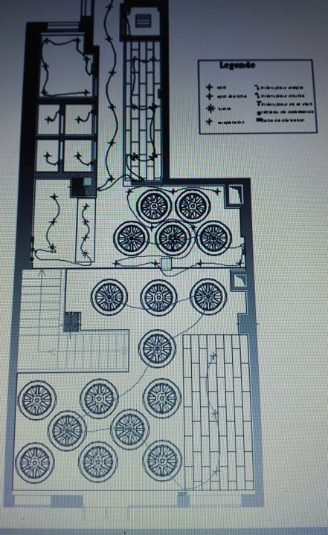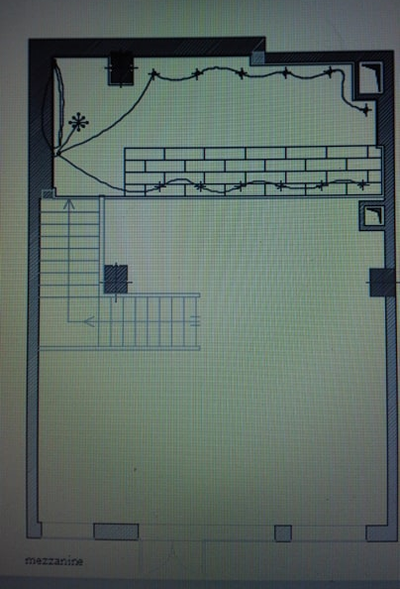

Plan faux plafond avec éclairage

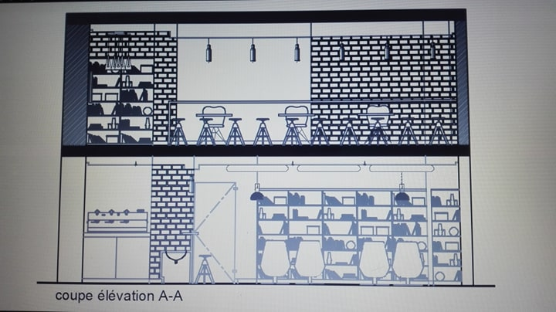

Coupe élévation A-A

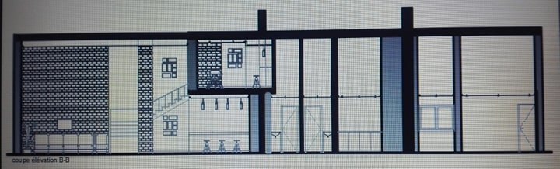

Coupe élévation B-B

Une image d’inspiration :

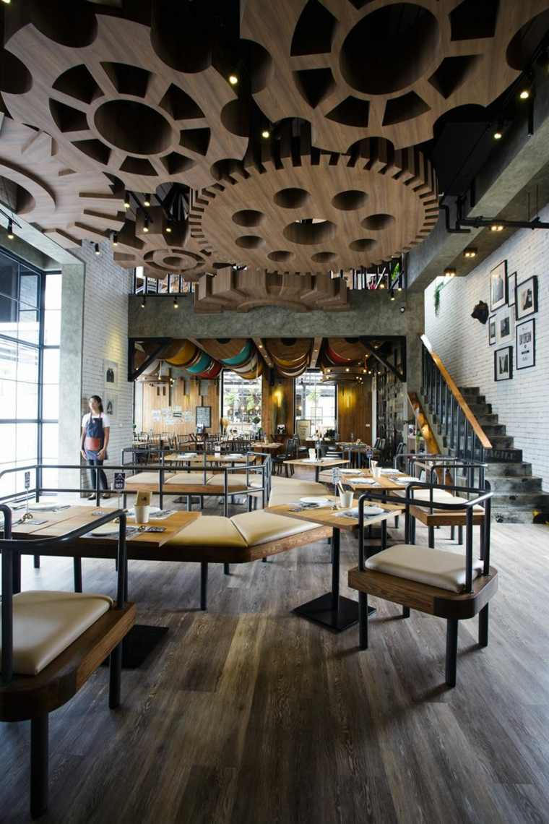

- Les sorties sur chantier :
Ma visite sur chantier était sur le premier projet :

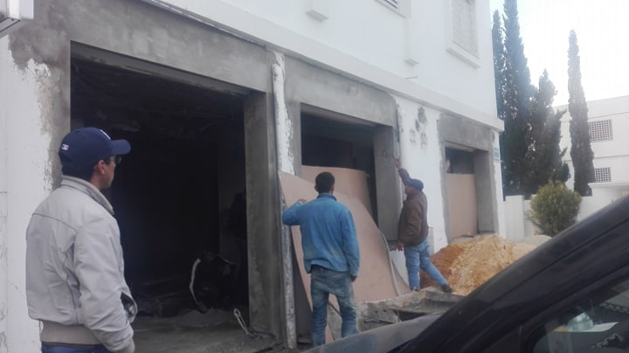

L’entrée principale du centre

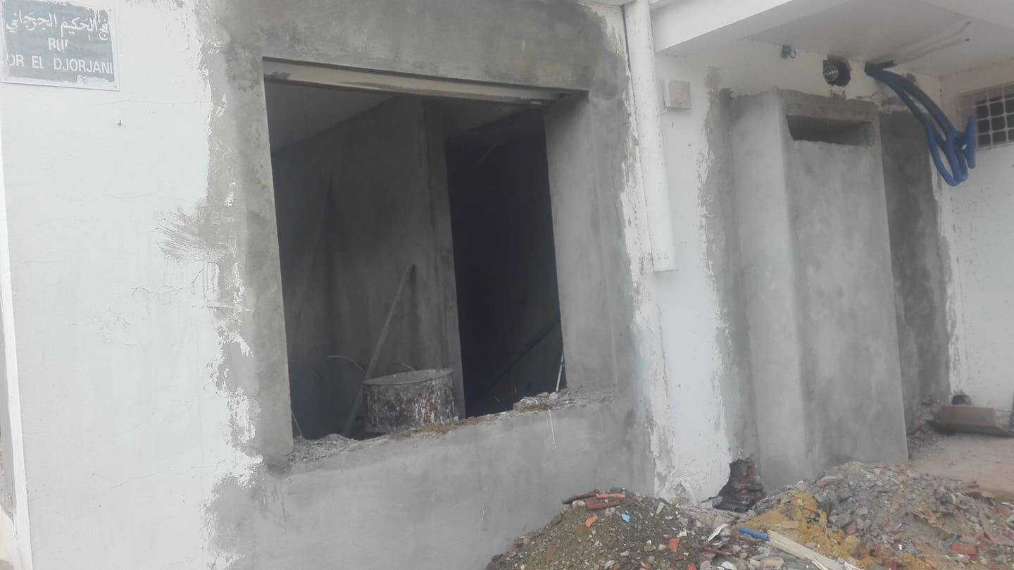
La deuxième façade
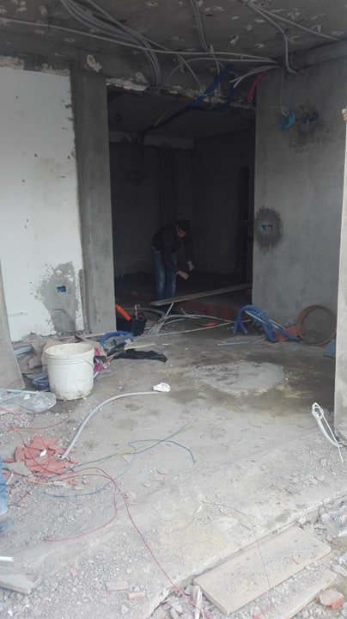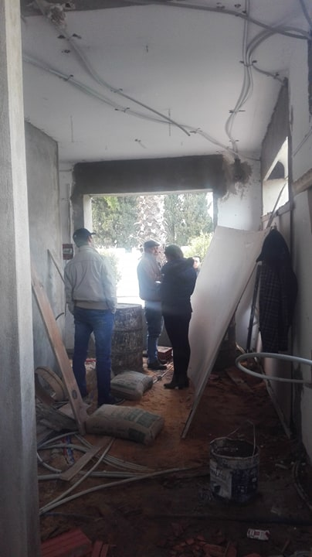
L’accueil et l’attente et vente pédicure et bar à ongles

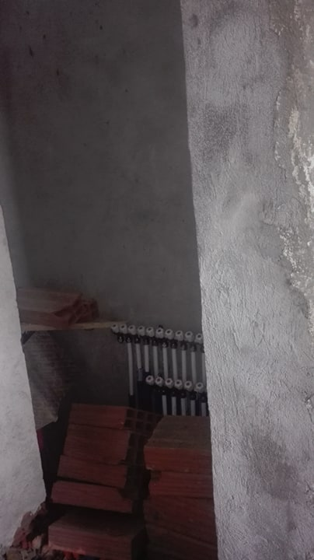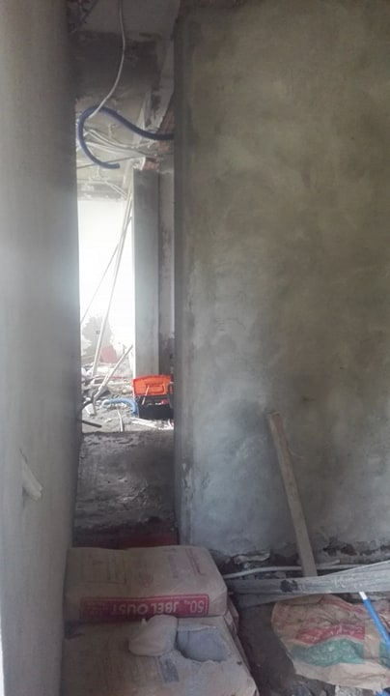
Les collecteurs passage pour kitchenette
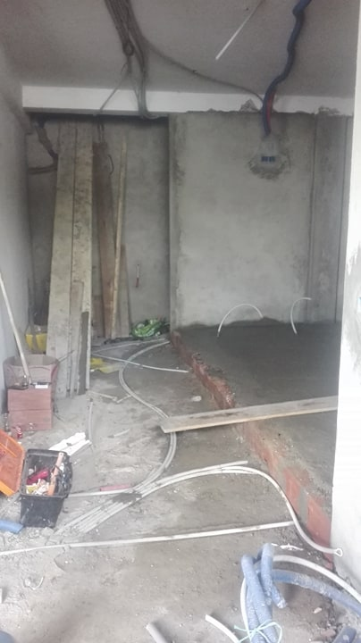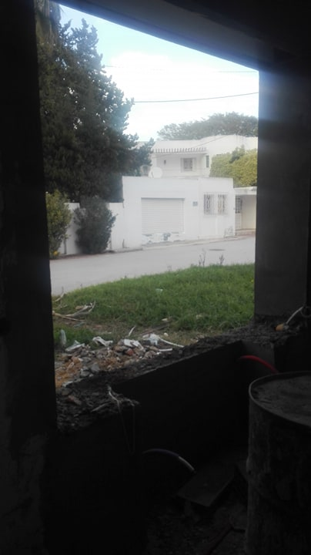
Espace coiffure

Conclusion

Ce stage m’a permis d’exercer des projets réels en architecture d’intérieur et d’être en contact avec des clients.
Ce stage a été très enrichissant pour moi car il m’a permis de découvrir dans le détail, le secteur d’architecture et de décoration, et m’a permis de participer concrètement à ses enjeux au travers de mes missions variées comme celle des recherches de création de mobilier événementiel, l’éclairage, les accessoires… Que j’ai particulièrement appréciées. Je préfère m’orienter vers ces métiers agréables qui me conviennent le mieux.
L’entreprise TWINS qui m’a accueillie pendant ce stage fait face à une période charnière, et je suis très fière d’avoir pu contribuer, participer à ses œuvres d’art.

